**สัตว์ป่าสงวน 15  ชนิด**

                     สัตว์ป่าสงวน หมายถึง สัตว์ป่าที่หายาก กำหนดตามบัญชีท้ายพระราชบัญญัติสงวนและ คุ้มครองสัตว์ป่า พ.ศ. 2503 จำนวน 9 ชนิด เป็นสัตว์ป่าเลี้ยงลูกด้วยนมทั้งหมด ได้แก่ แรด กระซู่ กูปรี ควายป่า ละองหรือละมั่ง สมัน เนื้อทราย เลียงผา และกางผา สัตว์ป่าสงวนเหล่านี้หายาก หรือใกล้จะสูญพันธุ์หรืออาจจะสูญพันธุ์ไปแล้ว จึงจำเป็นต้องมีบทบัญญัติเข้มงวดกวดขัน เพื่อป้องกันไม่ให้เกิดอันตรายแก่สัตว์ป่าที่ยังมีชีวิตอยู่ หรือซากสัตว์ป่า ซึ่งอาจจะตกไปอยู่ยังต่างประเทศด้วยการซื้อขาย ต่อมาเมื่อสถานการณ์ของสัตว์ป่าในประเทศไทย เปลี่ยนแปลงไป สัตว์ป่าหลายชนิดมีแนวโน้มถูกคุกคามเสี่ยงต่อการสูญพันธุ์มากยิ่งขึ้น ประกอบกับเพื่อให้เกิดความสอดคล้องกับความร่วมมือระหว่างประเทศในการ ควบคุมดูแลการค้าหรือการลักลอบค้าสัตว์ป่าในรูปแบบต่างๆ ตามอนุสัญญาว่าด้วยการค้าระหว่างประเทศ ว่าด้วยชนิดสัตว์ป่าและพืชป่าหรือ CITES ซึ่งประเทศไทยได้ร่วมลงนามรับรองอนุสัญญาในปี พ.ศ.2518 และได้ให้สัตยาบัน เมื่อวันที่ 21 มกราคม พ.ศ.2526 นับเป็นสมาชิกลำดับที่ 80 จึงได้มีการพิจารณาแก้ไขปรับปรุงพระราชบัญญัติฉบับเดิม และตราพระราชบัญญัติสงวนและคุ้มครองสัตว์ป่า พ.ศ.2535   ขึ้นใหม่เมื่อวันที่ 19กุมภาพันธ์ พ.ศ.2535

สัตว์ป่าสงวนตามในพระราชบัญญัติฉบับใหม่หมายถึงสัตว์ป่าที่หายากตามบัญชีท้ายพระราชบัญญัติฉบับนี้  และตามที่กำหนดโดยตราเป็นพระราชกฤษฎีกา  ทำให้สามารถเปลี่ยนแปลงชนิดสัตว์ป่าสงวนได้โดยสะดวก โดยออกเป็นพระราชกฤษฎีกาแก้ไข หรือเพิ่มเติมเท่านั้น ไม่ต้องถึงกับต้องแก้ไขพระราชบัญญัติอย่างของเดิม ทั้งนี้ได้มีการเพิ่มเติมชนิดสัตว์ป่าที่มีสภาพล่อแหลมต่อการสูญพันธุ์ อย่างยิ่ง 7 ชนิด และตัดสัตว์ป่าที่ไม่อยู่ในสถานะใกล้จะสูญพันธุ์   เนื่องจากการที่สามารถเพาะเลี้ยงขยายพันธุ์ได้มาก 1 ชนิด   คือ เนื้อทราย รวมกับสัตว์ป่าสงวนเดิม 8 ชนิด  รวมเป็น 15 ชนิด   ได้แก่ นกเจ้าฟ้าหญิงสิรินธร แรด กระซู่ กูปรี ควายป่า ละองหรือละมั่ง สมัน เลียงผา กวางผา นกแต้วแล้วท้องดำ นกกระเรียน แมวลายหินอ่อน สมเสร็จ เก้งหม้อ และพะยูน

**การอนุรักษ์สัตว์ป่า**

สัตว์ป่า เป็น ทรัพยากร ธรรมชาติ ที่สามารถ ทำให้ เพิ่มจำนวน มากขึ้นได้ แต่ถ้าหาก สัตว์ป่า ชนิดใด สูญพันธุ์ ได้แล้ว จะไม่ สามารถ สร้างพันธุ์ ของสัตว์ป่า ชนิดนั้น ขึ้นมา ได้อีก การอนุรักษ์ สัตว์ป่า จึงควร มีหลักดังนี้

1.  การใช้ กฎหมาย ควบคุม เป็นการ อนุรักษ์ สัตว์ป่า ทางตรง มีการ ป้องกัน และปราบปราม ผู้กระทำ ผิดพระราช บัญญัติ สงวนและ คุ้มครอง สัตว์ป่า อยู่เสมอ การจัด ตั้งเขต อุทยาน แห่งชาติ เขตรักษา พันธุ์ป่า จึงควรมีหลักดังนี้

2.  การสงวน แหล่งที่อยู่ อาศัย ของสัตว์ป่า หมายถึง การป้องกัน รักษา ป่าไม้ ที่จัด เป็นเขต รักษา พันธ์สัตว์ป่า เขตป่า ในอุทยาน แห่งชาติ เขตวน อุทยาน ต้องมีการป้องกัน บำรุง รักษา และการ ปลูกพันธุ์ ไม้ขึ้น มาใหม่ การสงวน ทุ่งหญ้า การทำถ้ำ รู โพรง รักษาโป่ง หรือที่ดิน เค็ม ให้อยู่ใน สภาพ ถาวร เช่น การนำ เกลือ ไปไว้ ในเขตดินโป่ง บนเขาใหญ่ ให้ช้าง และสัตว์ ทั้งหลาย ได้มากิน เป็นต้น

3.  การเพาะ พันธุ์เพิ่ม เช่น ตามสวนสัตว์ ต่าง ๆ เขตรักษา พันธุ์สัตว์ หลายแห่ง เลี้ยงสัตว์ บางชนิด ไว้ใน กรงเพื่อ เพาะพันธุ์เพิ่ม เมื่อมีมาก แออัด จึงนำ สัตว์บางชนิด ไปปล่อย ไว้ใน ป่าเปิด ของอุทยาน แห่งชาติ เช่น สัตว์ที่ มีมาก จากสวนสัตว์ ดุสิต เจ้าหน้าที่ ได้นำ ไปปล่อย ไว้ที่ อุทยาน แห่งชาติ เขาเขียว เขาชมพู่ เป็นต้น

4.  การค้นคว้า วิจัย ทางวิชาการ ถือได้ ว่าเป็น พื้นฐาน ของการ จัดการ สัตว์ป่า ให้มี จำนวน เพิ่มขึ้นในระดับที่ พอเหมาะ กับอาหาร และที่หลบภัย ในท้องที่นั้น ๆ

5.  การใช้ ประโยชน์ จากสัตว์ ตรงตาม หลักการ อนุรักษ์ ทรัพยากรโดยไม่เก็บ ทรัพยากร ไว้เฉย ๆ เท่านั้น ยังต้อง รู้จัก นำทรัพยากร นั้น ๆ มาใช้ ให้เป็น ประโยชน์ มากที่สุด เช่น จัดสถานที่ ชมสัตว์ป่า จัดสวนสัตว์ ให้เป็น ที่พักผ่อน หย่อนใจ แก่มนุษย์ ให้ความรู้ ตามสมควร ถ้ามี จำนวน สัตว์บาง ชนิดมาก เกินไป ก็ควร เปิดให้มี การล่าสัตว์ นั้น ๆ ตาม หลักของ สมดุล ธรรมชาติ...

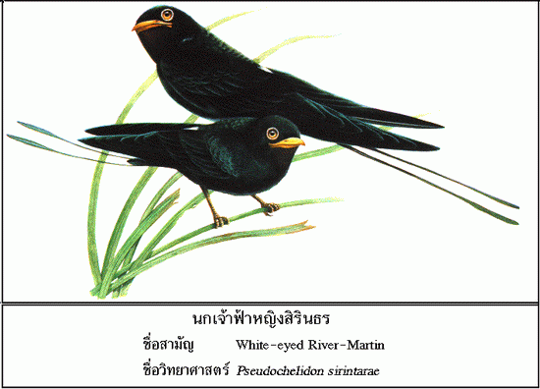

**นกเจ้าฟ้าหญิงสิรินธร Pseudochelidon sirintarae**

**ลักษณะ** : นกนางแอ่นที่มีลำตัวยาว 15 เซนติเมตร สีโดยทั่วไปมีสีดำเหลือบเขียวแกมฟ้า โคนหางมีแถบสีขาว ลักษณะเด่นได้แก่ มีวงสีขาวรอบตา ทำให้ดูมีดวงตาโปนโตออกมา จึงเรียกว่านกตาพอง นกที่โตเต็มวัย มีแกนขนหางคู่กลางยื่นยาวออกมา 2 เส้น  
  
อุปนิสัย : แหล่งผสมพันธุ์วางไข่ และที่อาศัยในฤดูร้อนยังไม่ทราบ ในบริเวณบึงบอระเพ็ด นกเจ้าหญิงสิรินธรจะเกาะนอน อยู่ในฝูงนกนางแอ่นชนิดอื่นๆ ที่เกาะอยู่ตามใบอ้อ และใบสนุ่นภายในบึงบอระเพ็ด บางครั้งก็พบอยู่ในกลุ่มนกกระจาบ และนกจาบปีกอ่อน กลุ่มนกเหล่านี้มีจำนวนนับพันตัว อาหารเชื่อได้ว่าได้แก่แมลงที่โฉบจับได้ในอากาศ  
  
**ที่อยู่อาศัย** : อาศัยอยู่ตามดงอ้อและพืชน้ำในบริเวณบึงบอระเพ็ด  
  
**เขตแพร่กระจาย** : พบเฉพาะในประเทศไทย พบในช่วงเดือนพฤศจิกายนจนถึงเดือนมีนาคม ซึ่งเป็นช่วงฤดูหนาว  
  
**สถานภาพ** : นกชนิดนี้สำรวจพบครั้งแรกในประเทศไทยเมื่อปี พ.ศ.2511 จังหวัดนครสวรรค์ หลังจากการค้นพบครั้งแรกแล้วมีรายงานพบอีก 3 ครั้ง แต่มีเพียง 6 ตัวเท่านั้น นกเจ้าฟ้าหญิงสิรินธร เป็นสัตว์ป่าสงวนตามพระราชบัญญัติสงวนและคุ้มครองสัตว์ป่า พ.ศ.2535  
สาเหตุของการใกล้จะสูญพันธุ์: นกเจ้าฟ้าหญิงสิรินธร เป็นนกที่สำคัญอย่างยิ่งในด้านการศึกษาความสัมพันธ์ของนกนางแอ่น เพราะนกชนิดที่มีความสัมพันธ์กับนกเจ้าฟ้าหญิงสิรินธรมากที่สุด คือนกนางแอ่นคองโก (Pseudochelidon euristomina ) ที่พบตามลำธารในประเทศซาอีร์ ในตอนกลางของแอฟริกาตะวันตก แหล่งที่พบนกทั้ง 2 ชนิดนี้ห่างจากกันถึง 10000 กิโลเมตร ประชากรในธรรมชาติของนกเจ้าฟ้าหญิงสิรินธรเชื่อว่ามีอยู่น้อยมาก เพราะเป็นนกชนิดที่โบราณที่หลงเหลืออยู่ในปัจจุบัน แต่ละปีในฤดูหนาวจะถูกจับไปพร้อมๆกับนกนางแอ่นชนิดอื่น นอกจากนี้ที่พักนอนในฤดูหนาว คือ ดงอ้อ และพืชน้ำอื่นๆที่ถูกทำลายไปโดยการทำการประมง การเปลี่ยนหนองบึงเป็นนาข้าว และการควบคุมระดับน้ำในบึงเพื่อการพัฒนาหลายรูปแบบ สิ่งเหล่านี้ก่อให้เกิดผลเสียต่อการคงอยู่ของพืชน้ำ และต่อนกเจ้าฟ้าหญิงสิรินธรมาก

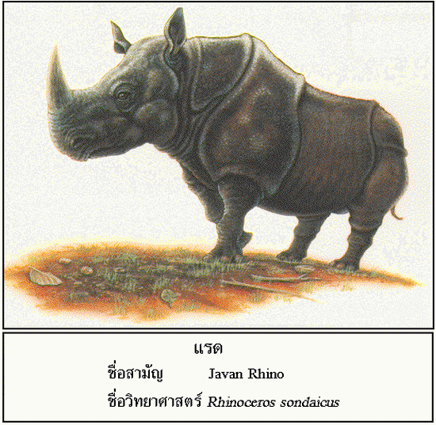

**แรด Rhinoceros sondaicus**

**ลักษณะ** : แรดจัดเป็นสัตว์จำพวกมีกีบ คือมีเล็บ 3 เล็บทั้งเท้าหน้าและเท้าหลัง ตัวโตเต็มวัยมีความสูงที่ไหล่ 1.6-1.8 เมตร น้ำหนักตัว 1,500-2,000 กิโลกรัม แรดมีหนังหนาและมีขนแข็งขึ้นห่างๆ สีพื้นเป็นสีเทาออกดำ ส่วนหลังมีส่วนพับของหนัง 3 รอย บริเวณหัวไหล่ด้านหลังของขาคู่หน้า และด้านหน้าของขาคู่หลัง แรดตัวผู้มีนอเดียวยาวไม่เกิน 25 เซนติเมตร ส่วนตัวเมียจะเห็นเป็นเพียงปุ่มนูนขึ้นมา  
  
**อุปนิสัย** : ในอดีตเคยพบแรดหากินร่วมเป็นฝูง แต่ในปัจจุบันแรดหากินตัวเดียวโดดๆ หรืออยู่เป็นคู่ในฤดูผสมพันธุ์ อาหารของแรดได้แก่ ยอดไม้ ใบไม้ กิ่งไม้ และผลไม้ที่ร่วงหล่นบนพื้นดิน แรดไม่มีฤดูผสมพันธุ์ที่แน่นอน จึงสามารถผสมพันธุ์ได้ตลอดปี ตกลูกครั้งละ 1 ตัว ตั้งท่องนานประมาณ 16 เดือน  
  
**ที่อยู่อาศัย**: แรดอาศัยอยู่เฉพาะในบริเวณป่าดิบชื้นที่มีความอุดมสมบูรณ์ หรือตามป่าทึบริมฝั่งทะเล ส่วนใหญ่จะหากินอยู่ตามพื้นที่ราบ ไม่ค่อยขึ้นบนภูเขาสูง  
  
**เขตแพร่กระจาย** : แรดมีเขตกระจายตั้งแต่ประเทศบังคลาเทศ พม่า ไทย ลาว เขมร เวียดนาม ลงไปทางแหลมมลายู สุมาตรา และชวา ปัจจุบันพบน้อยมากจนกล่าวได้ว่า เกือบจะหมดไปจากผืนแผ่นดินใหญ่ของทวีปเอเชียแล้ว เชื่อว่ายังอาจจะมีคงเหลืออยู่บ้างทางเทือกเขาตะนาวศรี และในป่าลึกตามแนวรอยต่อจังหวัดระนอง พังงา และสุราษฎร์ธานี  
  
**สถานภาพ** : ปัจจุบันแรดจัดเป็นสัตว์ป่าสงวนชนิดหนึ่งใน 15 ชนิดของประเทศไทย และจัดอยู่ใน Appendix 1ของอนุสัญญา CITES ทั้งยังเป็นสัตว์ป่าที่ใกล้จะสูญพันธุ์ตาม U.S.Endanger Species   
  
**สาเหตุของการใกล้จะสูญพันธุ์** : เช่นเดียวกับแรดที่พบบริเวณอื่นๆ ที่พบในประเทศไทยถูกล่าและทำลายอย่างหนัก เพื่อต้องการนอหรือส่วนอื่นๆ เช่น กระดูก เลือด ฯลฯ ซึ่งมีคุณค่าสูงยิ่ง เพื่อใช้ในการบำรุงและยาอื่นๆ นอกจากนี้บริเวณป่าที่ราบที่แรดชอบอาศัยอยู่ก็หมดไป กลายเป็นบ้านเรือนและเกษตรกรรมจนหมด

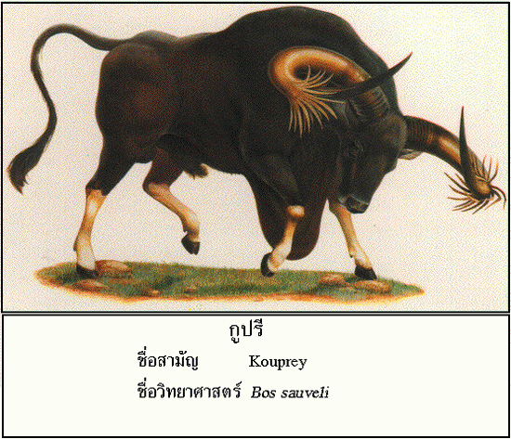

**กูปรีหรือโคไพร Bos sauveli  
ลักษณะ** : กูปรีเป็นสัตว์ป่าชนิดหนึ่ง เช่นเดียวกับ กระทิงและวัวแดง เมื่อโตเต็มที่มีความสูงที่ไหล่ 1.7-1.9 เมตร น้ำหนัก 700-900 กิโลกรัม ตัวผู้มีขนาดลำตัวใหญ่กว่าตัวเมียมาก สีโดยทั่วไปเป็นสีเทาเข้มเกือบดำ ขาทั้ง 4 มีถุงเท้าสีขาวเช่นเดียวกับกระทิง ในตัวผู้ที่มีอายุมาก จะมีเหนียงใต้คอยาวห้อยลงมาจนเกือบจะถึงดิน เขากูปรีตัวผู้กับตัวเมียจะแตกต่างกัน โดยเขาตัวผู้จะโค้งเป็นวงกว้าง แล้วตีวงโค้งไปข้างหน้า ปลายเขาแตกออกเป็นพู่ คล้ายเส้นไม้กวาดแข็ง ตัวเมียมีเขาตีวงแคบแล้วม้วนขึ้นด้านบน ไม่มีพู่ที่ปลายเขา  
  
**อุปนิสัย** : อยู่รวมกันเป็นฝูง 2-20 ตัว กินหญ้า ใบไม้ดินโป่งเป็นครั้งคราว ผสมพันธุ์ในราวเดือนเมษายน ตั้งท้องนาน 9 เดือน จะพบออกลูกอ่อนประมาณเดือนธันวาคมและมกราคม ตกลูกครั้งละ 1 ตัว  
  
**ที่อยู่อาศัย** : ปกติอาศัยอยู่ตามป่าโปร่ง ที่มีทุ่งหญ้าสลับกับป่าเต็งรังและในป่าเบญจพรรณที่ค่อนข้างแล้ง  
  
**เขตแพร่กระจาย**: กูปรีมีเขตแพร่กระจายอยู่ในไทย เวียดนาม ลาว และกัมพูชา  
  
**สถานภาพ** : ประเทศไทยมีรายงานว่าพบกูปรีอยู่ตามแนวเทือกเขาชายแดนไทย-กัมพูชา และลาว เมื่อปี พ.ศ.2525 มีรายงานพบกูปรีในบริเวณเทือกเขาพนมดงรัก กูปรีจัดเป็นสัตว์ป่าสงวนชนิดหนึ่งใน 15 ชนิดของประเทศไทย และอยู่ใน Appendix I ตามอนุสัญญา CITES  
  
**สาเหตุของการใกล้จะสูญพันธุ์** : ปัจจุบันกูปรีเป็นสัตว์ป่าที่หายากกำลังใกล้จะสูญพันธุ์หมดไปจากโลก เนื่องจากการถูกล่าเป็นอาหารและสภาวะสงครามในแถบอินโดจีน ซึ่งเป็นแหล่งอาศัยเฉพาะกูปรี ทำให้ยากในการอยู่ร่วมกันในการอนุรักษ์กูปรี

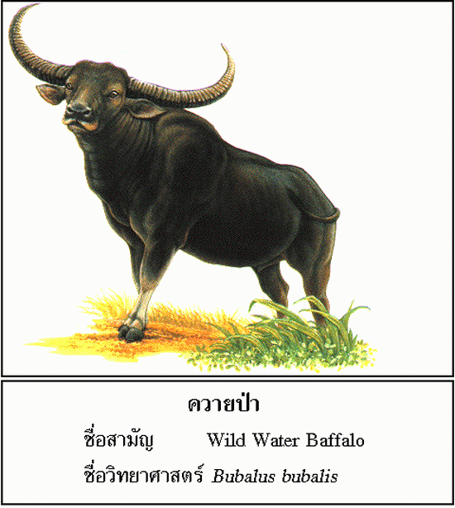

**ควายป่า  Bubalus bubalis**

**ลักษณะ** : ควายป่าเป็นสัตว์ชนิดเดียวกับ ควายบ้าน แต่มีลำตัวขนาดลำตัวใหญ่กว่า มีนิสัยว่องไว และดุร้ายกว่าควายบ้านมาก ตัวโตเต็มวัยมีความสูงที่ไหล่เกือบ 2 เมตร น้ำหนักมากกว่า 1,000 กิโลกรัม สีลำตัวโดยทั่วไปเป็นสีเทา หรือสีน้ำตาลดำ ขาทั้ง 4 สีขาวแก่ หรือสีเทาคล้ายใส่ถุงเท้าสีขาว ด้านล่างของลำตัวเป็นลายสีขาวรูปตัววี (V ) ควายป่ามีเขาทั้ง 2เพศ เขามีขนาดใหญ่กว่าควายเลี้ยง วงเขากางออกกว้างโค้งไปทางด้านหลัง ด้านตัดขวางเป็นรูปสามเหลี่ยม ปลายเขาเรียวแหลม  
  
**อุปนิสัย** : ควายป่าชอบออกหากินในเวลาเช้า และเวลาเย็น อาหารได้แก่ พวกใบไม้ หญ้า และหน่อไม้ หลังจากกินอาหารอิ่มแล้ว ควายป่าจะนอนเคี้ยวเอื้องตามพุ่มไม้ หรือนอนแช่ปรักโคลนตอนช่วงกลางวัน ควายป่าจะอยู่ร่วมกันเป็นฝูง ฤดูผสมพันธุ์อยู่ราวๆ เดือนตุลาคมและพฤศจิกายน ตกลูกครั้งละ1 ตัว ตั้งท้องนาน 10 เดือน เท่าที่ทราบควายป่ามีอายุยืน 20-25 ปี  
  
**เขตแพร่กระจาย** : ควายป่ามีเขตแพร่กระจายจากประเทศเนปาลและอินเดีย ไปสิ้นสุดทางด้านทิศตะวันออกที่ประเทศเวียดนาม ในประเทศไทยปัจจุบันมีควายป่าเหลืออยู่บริเวณเขตรักษาพันธุ์สัตว์ป่าห้วยขาแข้ง จังหวัดอุทัยธานี  
  
**สถานภาพ** : ปัจจุบันควายป่าที่เหลืออยู่ในประเทศไทยมีจำนวนน้อยมาก จนน่ากลัวว่าอีกไม่นานจะหมดไปจากประเทศ ควายป่าจัดเป็นสัตว์ป่าสงวนชนิดหนึ่งใน 15 ชนิดของประเทศไทย และอนุสัญญา CITES จัดควายป่าไว้ใน Appendix III  
  
**สาเหตุของการใกล้จะสูญพันธุ์** : เนื่องจากการถูกล่าเพื่อเอาเนื้อและเอาเขาที่สวยงาม และการสูญเชื้อพันธุ์ เนื่องจากไปผสมกับควายบ้าน ที่มีผู้เอาไปเลี้ยงปล่อยเป็นควายปละในป่า ในกรณีหลังนี้บางครั้งควายป่าจะติดโรคต่างๆ จากควายบ้าน ทำให้จำนวนลดลงมากยิ่งขึ้น

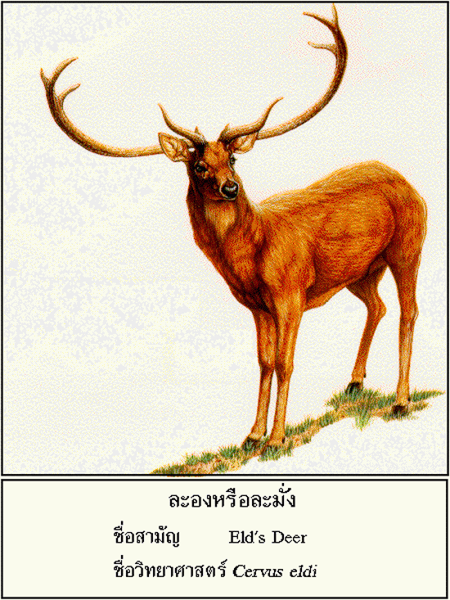

**ละองหรือละมั่ง Cervus eldi**

**ลักษณะ** : เป็นกวางที่มีขนาดโตกว่าเนื้อทราย แต่เล็กกว่ากวางป่า เมื่อโตเต็มวัยมีความสูงที่ไหล่ 1.2-1.3 เมตร น้ำหนัก 100-150 กิโลกรัม ขนตามตัวทั่วไปมีสีน้ำตาลแดง ตัวอายุน้อยจะมีจุดสีขาวตามตัว ซึ่งจะเลือนกลายเป็นจุดจางๆ เมื่อโตเต็มที่ในตัวเมีย แต่จุดขาวเหล่านี้จะหายไปจนหมด ในตัวผู้ตัวผู้จะมีขนที่บริเวณคอยาว และมีเขาและเขาของละอง จะมีลักษณะต่างจากเขากวางชนิดอื่นๆ ในประเทศไทย ซึ่งที่กิ่งรับหมาที่ยื่นออกมาทางด้านหน้า จะทำมุมโค่งต่อไปทางด้านหลัง และลำเขาไม่ทำมุมหักเช่นที่พบในกวางชนิดอื่นๆ  
**อุปนิสัย** : ชอบอยู่รวมกันเป็นฝูงเล็ก ตัวผู้ที่โตเต็มวัยจะเข้าฝูงเมื่อถึงฤดูผสมพันธุ์ ออกหากินใบหญ้า ใบไม้ และผลไม้ทั้งเวลากลางวันและกลางคืน แต่เวลาแดดจัดจะเข้าหลบพักในที่ร่ม ละอง ละมั่งผสมพันธุ์ในเดือนกุมภาพันธ์จนถึงเดือนเมษายน ตั้งท้องนาน 8 เดือน ออกลูกครั้งละ 1 ตัว  
**ที่อยู่อาศัย** : ละองชอบอยู่ตามป่าโปร่ง และป่าทุ่ง โดยเฉพาะป่าที่มีแหล่งน้ำขัง  
**เขตแพร่กระจาย** : ละองแพร่กระจายในประเทศอินเดีย พม่า ไทย ลาว กัมพูชา เวียดนาม และเกาะไหหลำ ในประเทศไทยอาศัยอยู่ในบริเวณเหนือจากคอคอดกระขึ้นมา  
**สถานภาพ** : มีรายงานพบเพียง 3 ตัว ที่เขตรักษาพันธุ์สัตว์ป่าห้วยขาแข้ง จังหวัดอุทัยธานี ละอง ละมั่งจัดเป็นป่าสงวนชนิดหนึ่งใน 15 ชนิดของประเทศไทย และอนุสัญญา CITES จัดอยู่ใน Appendix  
**สาเหตุของการใกล้จะสูญพันธุ์** : ปัจจุบัน ละอง ละมั่งกำลังใกล้จะสูญพันธุ์หมดไปจากประเทศไทย เนื่องจากสภาพป่าโปร่ง ซึ่งเป็นที่อยู่อาศัยถูกบุกรุกทำลายเป็นไร่นา และที่อยู่อาศัยของมนุษย์ ทั้งยังถูกล่าอย่างหนักนับตั้งแต่หลังสงครามโลกครั้งที่สองเป็นต้นมา

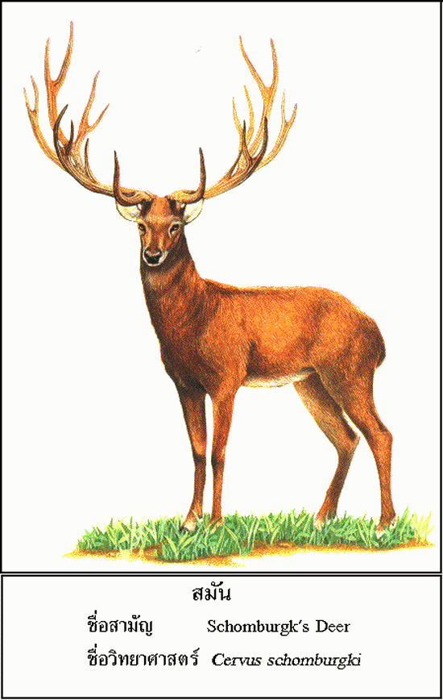

**สมันหรือเนื้อสมัน Cervus schomburki**

**ลักษณะ** : เนื้อสมันเป็นกวางชนิดหนึ่งที่เขาสวยงามที่สุด ในประเทศไทย เมื่อโตเต็มวัยจะมีความสูงที่ไหล่ประมาณ 1 เมตร สีขนบนลำตัวมีสีน้ำตาลเข้มและเรียบเป็นมัน หางค่อนข้างสั้น และมีสีขางทางตอนล่างสมันมีเขาเฉพาะตัวผู้ ลักษณะเขาของสมันมีขนาดใหญ่ และแตกกิ่งก้านออกหลายแขนง ดูคล้ายสุ่มหรือตะกร้า สมันจึงมีชื่อเรียกอีกอย่างหนึ่งว่า กวางเขาสุ่ม  
  
**อุปนิสัย**: ชอบอยู่รวมกันเป็นฝูงเล็กๆ โดยเฉพาะในฤดูผสมพันธุ์ หลังจากหมดฤดูผสมพันธุ์ และตัวผู้จะแยกตัวออกมาอยู่โดดเดี่ยว สมันชอบกินหญ้าโดยเฉพาะหญ้าอ่อน ผลไม้ ยอดไม้ และใบไม้หลายชนิด  
  
**ที่อยู่อาศัย** : สมันจะอาศัยเฉพาะในทุ่งโล่ง ไม่อยู่ตามป่ารกทึบ เนื่องจากเขามีกิ่งก้านสาขามาก จะเกี่ยวพันพันกับเถาวัลย์ได้ง่าย  
  
**เขตแพร่กระจาย** : สมันเป็นสัตว์ชนิดที่มีเขตแพร่กระจายจำกัด อยู่ในบริเวณที่ราบภาคกลางของประเทศเท่านั้น สมัยก่อนมีชุกชุมมากในที่ราบลุ่มแม่น้ำเจ้าพระยา บริเวณจังหวัดรอบกรุงเทพฯ เช่น นครนายก ปทุมธานี และปราจีนบุรี และแม้แต่บริเวณพื้นที่รอบนอกของกรุงเทพฯ เช่น บริเวณพญาไท บางเขน รังสิต ฯลฯ  
  
**สถานภาพ** :  สมันได้สูญพันธุ์ไปจากโลกและจากประเทศไทยเมื่อเกือบ 60 ปีที่แล้ว สมันยังจัดเป็นป่าสงวนชนิดหนึ่งใน 15 ชนิดของประเทศไทยโดยมีวัตถุประสงค์เพื่อควบคุมซาก โดยเฉพาะอย่างยิ่งเขาของสมันไม่ให้มีการส่งออกนอกราชอาณาจักร  
  
**สาเหตุของการสูญพันธุ์** : เนื่องจากแหล่งที่อยู่อาศัยได้ถูกเปลี่ยนเป็นนาข้าวเกือบทั้งหมด และสมันที่เหลืออยู่ตามที่ห่างไกลจะถูกล่าอย่างหนักในฤดูน้ำหลากท่วมท้องทุ่ง ในเวลานั้นสมันจะหนีน้ำขึ้นไปอยู่รวมกันบนที่ดอนทำให้พวกพรานล้อมไล่ฆ่าอย่างง่ายดาย

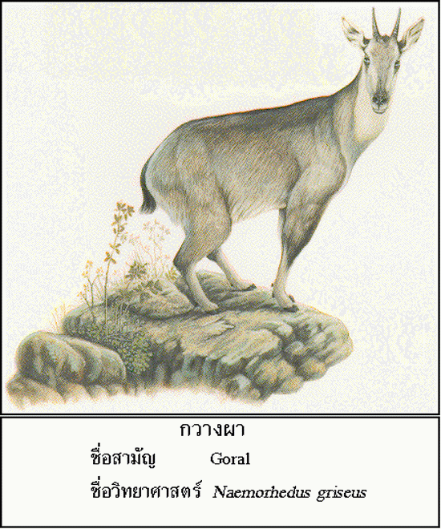

**กวางผา Naemorhedus griseus**

**ลักษณะ** : กวางผาเป็นสัตว์จำพวก แพะแกะเช่นเดียวกับเลียงผา แต่มีขนาดเล็กกว่า เมื่อโตเต็มที่มีความสูงที่ไหล่มากกว่า 50 เซนติเมตร เพียงเล็กน้อย และมีน้ำหนักตัวประมาณ 30 กิโลกรัม ขนบนลำตัวสีน้ำตาล หรือสีน้ำตาลปนเทา มีแนวสีดำตามสันหลงไปจนจดหาง ด้านใต้ท้องสีจางกว่าด้านหลัง หางสั้นสีดำ เขาสีดำมีลักษณะเป็นวงแหวนรอบโคนเขา และปลายเรียวโค้งไปทางด้านหลัง  
 **อุปนิสัย** : ออกหากินตามที่โล่งในตอนเย็น และตอนเช้ามืด หลับพักนอนตามพุ่มไม้ และชะง่อนหินในเวลากลางคืน อาหาร ได้แก่ พืชที่ขึ้นตามสันเขาและหน้าผาหิน เช่น หญ้า ใบไม้ กิ่งไม้ และลูกไม้เปลือกแข็งจำพวกลูกก่อ กวางผาอยู่รวมกันเป็นฝูงๆละ 4-12 ตัว ผสมพันธุ์ในราวเดือนพฤศจิกายน และธันวาคม ออกลูกครอกละ 1-2 ตัว ตั้งท้องนาน 6 เดือน  
  
**ที่อาศัย** : กวางผาจะอยู่บนยอดเขาสูงชันในที่ระดับน้ำสูงชันมากกว่า 1,000 เมตร  
  
**เขตแพร่กระจาย** : กวางผามีเขตแพร่กระจายตั้งแต่แคว้นแพร่กระจาย ตั้งแต่แคว้นแคชเมียร์ลงมาจนถึงแคว้นอัสสัม จีนตอนใต้ พม่าและตอนเหนือของประเทศไทย ในประเทศไทยมีรายงานพบกวางผาตามภูเขาที่สูงชันในหลายบริเวณ เช่น ดอยม่อนจอง เขตรักษาพันธุ์สัตว์ป่าอมก๋อย ดอยเลี่ยม ดอยมือกาโด จังหวัดเชียงใหม่ และบริเวณสองฝั่งลำน้ำปิงในอุทยานแห่งชาติแม่ปิง จังหวัดตาก  
  
**สถานภาพ**: กวางผาจัดเป็นสัตว์ป่าสงวนชนิดหนึ่งใน 15 ชนิดของประเทศไทยและอนุสัญญา CITES จัดไว้ในAppendix I  
 **สาเหตุของการใกล้จะสูญพันธุ์** : เนื่องจากการบุกรุกถางป่าที่ทำไร่เลื่อนลอยของชาวเขาในระยะเริ่มแรกและชาวบ้านในระยะหลัง ทำให้ที่อาศัยของกวางผาลดน้อยลง เหลืออยู่เพียงตามยอดเขาที่สูงชัน ประกอบกับการล่ากวางผาเพื่อเอาน้ำมันมาใช้ในการสมานกระดูกที่หักเช่นเดียวกับเลียงผา จำนวนกวางผาในธรรมชาติจึงลดลงเหลืออยู่น้อยมาก

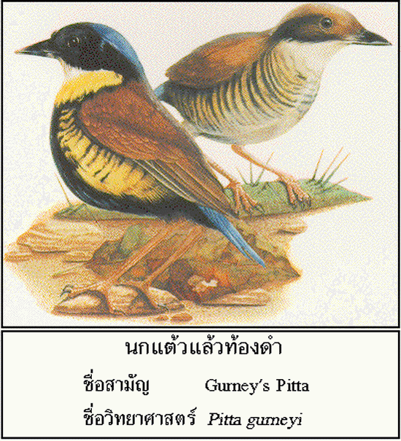

**นกแต้วแล้วท้องดำ Pitta gurneyi**

ลักษณะ : เป็นนกขนาดเล็ก ลำตัวยาว 21 เซนติเมตร จัดเป็นนกที่มีความสวยงามมาก นกตัวผู้มีส่วนหัวสีดำ ท้ายทอยมีสีฟ้าประกายสดใส ด้านหลังสีน้ำตาลติดกับอกตอนล่าง และตอนใต้ท้องที่มีดำสนิท นกตัวเมียมีสีสดใสน้อยกว่า โดยทั่วไปสีลำตัวออกน้ำตาลเหลือง ไม่มีแถบดำบนหน้าอกและใต้ท้อง นกอายุน้อยมีหัว และคอสีน้ำตาลเหลือง ส่วนอกใต้ท้องสีน้ำตาล ทั่วตัวมีลายเกล็ดสีดำ  
  
อุปนิสัย : นกแต้วแล้วท้องดำทำรังเป็นซุ้มทรงกลม ด้วยแขนงไม้และใบไผ่ วางอยู่บนพื้นดิน หรือในกอระกำ วางไข่ 3-4 ฟอง ทั้งพ่อนกและแม่นก ช่วยกันกกไข่และหาอาหารมาเลี้ยงลูก อาหารได้แก่หนอนด้วง ปลวก จิ้งหรีดขนาดเล็ก และแมลงอื่นๆ  
  
ที่อยู่อาศัย : นกแต้วแล้วท้องดำชนิดนี้พบอาศัยอยู่เฉพาะในบริเวณป่าดงดิบต่ำ  
  
เขตแพร่กระจาย : พบตั้งแต่ตอนใต้ของประเทศพม่า ลงมาจนถึงเขตรอยต่อระหว่างประเทศไทย กับประเทศมาเลเซีย  
  
สถานภาพ : เคยพบชุกชุมในระยะเมื่อ 80 ปีก่อน แต่ไม่มีรายงานทางวิทยาศาสตร์เลยตั้งแต่ปี พ.ศ.2495 จนมีรายงานพบครั้งล่าสุดเมื่อเดือนมิถุนายน พ.ศ.2531 นกแต้วแล้วท้องดำ ได้รับการจัดให้เป็นสัตว์ชนิดที่หายากชนิดหนึ่ง ในสิบสองชนิดที่หายากของโลก  
  
สาเหตุของการใกล้จะสูญพันธุ์ : นกชนิดนี้ จัดเป็นสัตว์ที่อาศัยอยู่เฉพาะในป่าดงดิบต่ำ ซึ่งกำลังถูกตัดฟันอย่างหนัก และสภาพที่อยู่เช่นนี้มีน้อยมากในบริเวณเขตคุ้มครองในภาคใต้ นอกจากนี้ เนื่องจากเป็นนกที่หายากเป็นที่ต้องการของตลาดนกเลี้ยง จึงมีราคาแพง อันเป็นแรงกระตุ้นให้นกแต้วแล้วท้องดำถูกล่ามากยิ่งขึ้น

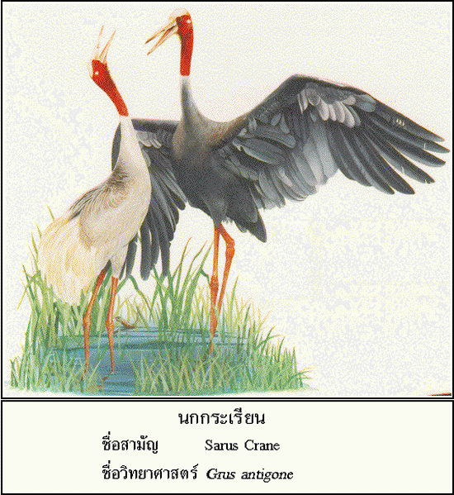

**นกกระเรียน Grus antigone**

ลักษณะ : เป็นนกขนาดใหญ่เมื่อยืนมีขนาดสูงราว 150 เซนติเมตร ส่วนหัวและคอไม่มีขนปกคลุม มีลักษณะเป็นปุ่มหยาบสีแดง ยกเว้นบริเวณกระหม่อมสีเขียวอมเทา ในฤดูผสมพันธุ์มีสีแดงส้มสดขึ้นกว่าเดิม ขนลำตัวสีเทาจนถึงสีเทาแกมฟ้า มีกระจุกขนสีขาวห้อยคลุมส่วนหาง จะงอยปากสีออกเขียว แข้งและเท้าสีแดงหรือสีชมพูอมฟ้า นกอายุน้อยมีขนสีน้ำตาลทั่วตัว บนส่วนหัวและลำคอมีขนสีน้ำตาลเหลืองปกคลุม ในประเทศไทยเป็นนกกระเรียนชนิดย่อย Sharpii ซึ่งไม่มีวงแหวนสีขาวรอบลำคอ  
  
อุปนิสัย : ออกหากินเป็นคู่และเป็นกลุ่มครอบครัว กินพวกสัตว์ เช่น แมลง สัตว์เลื้อยคลาน กบ เขียด หอย ปลา กุ้งและพวกพืช เมล็ดข้าวและยอดหญ้าอ่อน ทำรังวางไข่ในฤดูฝนราวเดือนมิถุนายน ปกติวางไข่จำนวน 2 ฟอง พ่อแม่นกจะเลี้ยงดูลูกอีกเป็นเวลาอย่างน้อย 10 เดือน  
  
ที่อยู่อาศัย : ชอบอาศัยตามทุ่งหญ้าที่ชื้นแฉะ และหนองบึงที่ใกล้ป่า  
  
เขตแพร่กระจาย : นกกระเรียนชนิดย่อยนี้ มีเขตแพร่กระจายจากแคว้นอัสสัมในประเทศอินเดีย ประเทศพม่า ไทย ตอนใต้ลาว กัมพูชา เวียดนามตอนใต้ ถึงเมืองลูซุนประเทศฟิลิปปินส์ บางครั้งพลัดหลงไปถึงประเทศมาเลเซีย และยังมีประชากรอีกกลุ่มหนึ่งในรัฐควีนแลนด์ประเทศออสเตรเลีย  
  
สถานภาพ : นกกระเรียนเคยพบอยู่ทั่วประเทศ ครั้งสุดท้ายเมื่อปี พ.ศ.2507 พบ 4 ตัว ที่วัดไผ่ล้อม จังหวัดปทุมธานี จากนั้นมีรายงานที่ไม่ยืนยันว่าพบนกกระเรียน 4 ตัว ลงหากินในทุ่งนาอำเภอขุขันธ์ จังหวัดศรีสะเกษ เมื่อเดือนมกราคม พ.ศ.2528

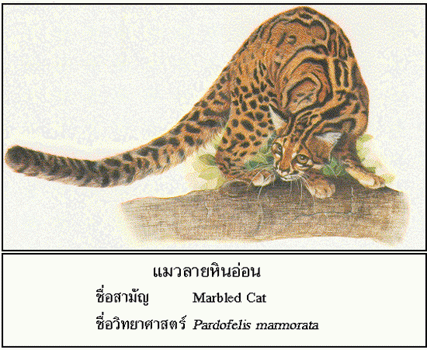

**แมวลายหินอ่อน Pardofelis marmorata**

ลักษณะ : แมวลายหินอ่อนเป็นแมวป่าขนาดกลาง น้ำหนักตัวเมื่อโตเต็มที่ 4-5 กิโลกรัม ใบหูเล็กมนกลมมีจุดด้านหลังใบหู หางยาวมีขนหนาเป็นพวงเด่นชัด สีขนโดยทั่วไปเป็นสีน้ำตาลอมเหลือง มีลายบนลำตัวคล้ายลายหินอ่อน ด้านใต้ท้องจะออกสีเหลืองมากกว่า ด้านหลังขาและหางมีจุดดำ เท้ามีพังผืดยืดระหว่างนิ้ว นิ้วมีปลอกเล็บสองชั้น และเล็บพับเก็บได้ในปลอกเล็บทั้งหมด  
  
อุปนิสัย : ออกหากินในเวลากลางคืน ส่วนใหญ่มักอยู่บนต้นไม้ อาหารได้แก่สัตว์ขนาดเล็กแทบทุกชนิดตั้งแต่แมลง จิ้งจก ตุ๊กแก งู นก หนู กระรอก จนถึงลิงขนาดเล็ก นิสัยค่อนข้าดุร้าย  
  
ที่อยู่อาศัย : ในประเทศไทยพบอยู่ตามป่าดงดิบเทือกเขาตะนาวศรีและป่าดงดิบชื้น ในภาคใต้  
  
เขตแพร่กระจาย : แมวป่าชนิดนี้มีเขตแพร่กระจายตั้งแต่ประเทศเนปาล สิกขิม แคว้นอัสสัม ประเทศอินเดีย ผ่านทางตอนเหนือของพม่า ไทย อินโดจีน ลงไปตลอดแหลมมลายู สุมาตราและบอร์เนียว  
  
สถานภาพ : แมวลายหินอ่อนจัดเป็นสัตว์ป่าชนิดหนึ่งใน 15 ชนิดของประเทศไทย และอนุสัญญา CITES จัดอยู่ในAppendix I  
  
สาเหตุของการใกล้จะสูญพันธุ์: เนื่องจากแมวลายหินอ่อนเป็นสัตว์ที่หาได้ยาก และมีปริมาณในธรรมชาติค่อนข้างต่ำ เมื่อเทียบกับแมวป่าชนิดอื่นๆ จำนวนจึงน้อยมาก และเนื่องจากถิ่นที่อยู่อาศัยถูกทำลาย และถูกล่าหรือจับมาเป็นสัตว์เลี้ยงที่มีราคาสูง จำนวนแมวลายหินอ่อนจึงน้อยลง ด้านชีววิทยาของแมวป่าชนิดนี้ยังรู้กันน้อยมาก

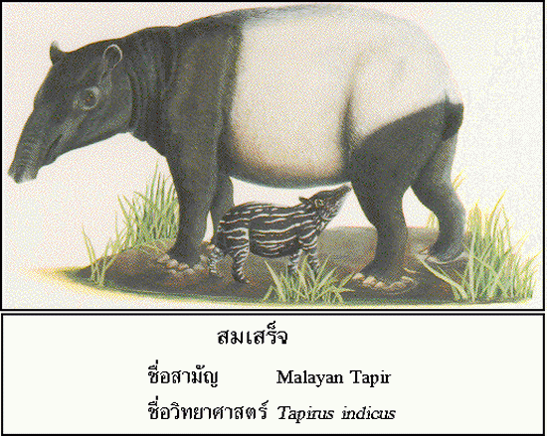

**สมเสร็จ Tapirus indicus**

ลักษณะ : สมเสร็จเป็นสัตว์กีบคี่ เท้าหน้ามี 4 เล็บ และเท้าหลังมี 3 เล็บ จมูกและริมฝีปากบนยื่นออกมาคล้ายงวง ตามีขนาดเล็ก ใบหูรูปไข่ หางสั้น ตัวเต็มวัยมีน้ำหนัก 250-300กิโลกรัม ส่วนหัวและลำตัวเป็นสีขาวสลับดำ ตั้งแต่ปลายจมูกตลอดท่อนหัวจนถึงลำตัว บริเวณระดับหลังของขาคู่หน้ามีสีดำ ท่อนกลางตัวเป็นแผ่นขาว ส่วนบริเวณโคนหางลงไปตลอดขาคู่หลัง จะเป็นสีดำ ขอบปลายหูและริมฝีปากขาว ลูกสมเสร็จลำตัวมีลายเป็นแถบ ดูลายพร้อยคล้ายลูกแตงไทย  
  
อุปนิสัย : สมเสร็จชอบออกหากินในเวลากลางคืน กินยอดไม้ กิ่งไม้ หน่อไม้ และพืชอวบน้ำหลายชนิด มักมุดหากินตามที่รกทึบ ไม่ค่อยชอบเดินหากินตามเส้นทางเก่า มีประสาทสัมผัสทางกลิ่นและเสียงดีมาก ผสมพันธุ์ในเดือนเมษายนหรือเดือนพฤษภาคม ตกลูกครั้งละ 1 ตัว ใช้เวลาตั้งท้องนานประมาณ 13 เดือน สมเสร็จที่เลี้ยงไว้มีอายุนานประมาณ 30 ปี  
  
ที่อยู่อาศัย : สมเสร็จชอบอยู่อาศัยตามบริเวณที่ร่มครึ้ม ใกล้ห้วยหรือลำธาร  
  
เขตแพร่กระจาย : สมเสร็จมีเขตแพร่กระจายจากพม่าตอนใต้ ไปตามพรมแดนด้านทิศตะวันตกของประเทศไทย ลงไปสุดแหลมมลายูและสุมาตรา ในประเทศไทยจะพบสมเสร็จได้ในป่าดงดิบตามเทือกเขาถนนธงชัย เทือกเขาตะนาวศรี และป่าทั่วภาคใต้  
  
สถานภาพ : ปัจจุบันสมเสร็จจัดเป็นสัตว์ป่าสงวนชนิดหนึ่งใน 15 ชนิดของประเทศไทย และจัดโดยอนุสัญญาCITES ไว้ใน Appendix I และจัดเป็นสัตว์ที่ใกล้จะสูญพันธุ์ตาม U.S. Endanger Species Act.  
  
สาเหตุของการใกล้จะสูญพันธุ์ : การล่าสมเสร็จเพื่อเอาหนังและเนื้อ การทำลายป่าดงดิบที่อยู่อาศัยและหากิน โดยการตัดไม้ การสร้างเขื่อนกักเก็บน้ำและถนน ทำให้จำนวนสมเสร็จลดปริมาณลงจนหาได้ยาก

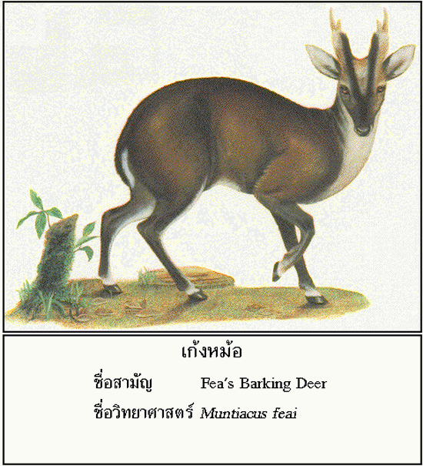

**เก้งหม้อ Muntiacus feai**

ลักษณะ : เก้งหม้อมีลักษณะโดยทั่วไป คล้ายคลึงกับเก้งธรรมดา ขนาดลำตัวไล่เลี่ยกัน เมื่อโตเต็มที่น้ำหนักประมาณ 20 กิโลกรัม แต่เก้งหม้อจะมีสีลำตัวคล้ำกว่าเก้งธรรมดา ด้านหลังสีออกน้ำตาลเข้ม ใต้ท้องสีน้ำตาลแซมขาว ขาส่วนที่อยู่เหนือกีบจะมีสีดำ ด้านหน้าของขาหลังมีแถบขาวเห็นได้ชัดเจน บนหน้าผากจะมีเส้นสีดำอยู่ด้านในระหว่างเขา หางสั้นด้านบนสีดำตัดกับสีขาวด้านล่างชัดเจน  
  
อุปนิสัย : เก้งหม้อชอบอาศัยอยู่เดี่ยว ในป่าดงดิบ ตามลาดเขา จะอยู่เป็นคู่เฉพาะฤดูผสมพันธุ์เท่านั้น ออกหากินในเวลากลางวันมากกว่าในเวลากลางคืน อาหารได้แก่ ใบไม้ ใบหญ้า และผลไม้ป่า ตกลูกครั้งละ 1 ตัว เวลาตั้งท้องนาน 6 เดือน  
  
ที่อยู่อาศัย : ชอบอยู่ตามลาดเขาในป่าดงดิบและหุบเขาที่มีป่าหนาทึบและมีลำธารน้ำไหลผ่าน  
  
เขตแพร่กระจาย : เก้งหม้อมีเขตแพร่กระจาย อยู่ในบริเวณตั้งแต่พม่าตอนใต้ลงไปจนถึงภาคใต้ตอนบน ของประเทศไทยเท่านั้น ในประเทศไทยพบในบริเวณเทือกเขาตะนาวศรีลงไปจนถึงเทือกเขาภูเก็ต ในบริเวณเขตรักษาพันธุ์สัตว์ป่าคลองนาคา และเขตรักษาพันธุ์สัตว์ป่าคลองแสง ในจังหวัดระนอง สุราษฎร์ธานีและพังงา  
  
สถานภาพ : องค์การสวนสัตว์ ได้ประสบความสำเร็จในการเพาะเลี้ยงเก้งหม้อมาตั้งแต่ปี พ.ศ.2528ในปัจจุบันเก้งหม้อจัดเป็นสัตว์ป่าสงวนชนิดหนึ่งใน 15 ชนิดของประเทศไทย และองค์การ IUCN จัดเก้งหม้อให้เป็นสัตว์ป่าที่ใกล้จะสูญพันธุ์  
  
สาเหตุของการใกล้จะสูญพันธุ์ : ปัจจุบันเป็นสัตว์ป่าที่หายากและใกล้จะสูญพันธุ์หมดไปจากประเทศ เนื่องจากมีเขตแพร่กระจายจำกัด และที่อยู่อาศัยถูกทำลายหมดไปเพราะการตัดไม้ทำลายป่า การเก็บกักน้ำเหนือเขื่อนและการล่าเป็นอาหาร เก้งหม้อเป็นเนื้อที่นิยมรับประทานกันมาก

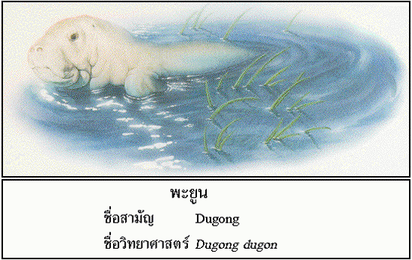

**พะยูนหรือหมูน้ำ Dugong dugon**

**ลักษณะ** : พะยูนจัดเป็นสัตว์เลี้ยงลูกด้วยนมชนิดหนึ่ง ที่อาศัยอยู่ในน้ำ มีลำตัวเพรียวรูปกระสวย หางแยกเป็นสองแฉก วางตัวขนานกับพื้นในแนวราบ ไม่มีครีบหลัง ปากอยู่ตอนล่าง ของส่วนหน้าริมฝีปากบนเป็นก้อนเนื้อหนา ลักษณะเป็นเหลี่ยมคล้ายจมูกหมู ตัวอายุน้อยมีลำตัวออกขาว ส่วนตัวเต็มวัยมีสีชมพูแดง เมื่อโตเต็มวัยจะมีน้ำหนักตัวประมาณ 300 กิโลกรัม  
  
อุปนิสัย : พะยูนอยู่ร่วมกันเป็นครอบครัว หลายครอบครัวจะหากินเป็นฝูงใหญ่ ออกลูกครั้งละ 1 ตัว ใช้เวลาตั้งท้องนาน 13 เดือน และจะโตเต็มที่เมื่อมีอายุ 9 ปี  
  
ที่ยู่อาศัย : ชอบอาศัยหากินพืชจำพวกหญ้าทะเลตามพื้นท้องทะเลชายฝั่ง ทั้งในเวลากลางวันและกลางคืน  
  
เขตแพร่กระจาย : พะยูนมีเขตแพร่กระจาย ตั้งแต่บริเวณชายฝั่งตะวันออกของทวีปอาฟริกา ทะเลแดง ตลอดแนวชายฝั่งมหาสมุทรอินเดียไปจนถึงประเทศฟิลิปปินส์ ไต้หวัน และตอนเหนือของออสเตรเลีย ในประเทศไทยพบไม่บ่อยนัก ทั้งในบริเวณอ่าวไทยแถบจังหวัดระยอง และชายฝั่งทะเลอันดามัน แถบจังหวัดภูเก็ต พังงา กระบี่ ตรัง สตูล  
  
สถานภาพ : ปัจจุบันพบพะยูนน้อยมาก พยูนที่ยังเหลืออยู่จะเป็นกลุ่มเล็กหรืออยู่โดดเดี่ยว บางครั้งอาจจะเข้ามาจากน่านน้ำของประเทศใกล้เคียง พะยูนจัดเป็นสัตว์ป่าสงวนชนิดหนึ่งใน 15 ชนิดของประเทศไทย และจัดโดยอนุสัญญา CITES ไว้ใน Appendix I  
  
สาเหตุของการใกล้จะสูญพันธุ์ : เนื่องจากพะยูนถูกล่าเพื่อเป็นอาหาร ติดเครื่องประมงตาย และเอาน้ำมันเพื่อเอาเป็นเชื้อเพลิง ประกอบกับพะยูนแพร่พันธุ์ได้ช้ามาก นอกจากนี้มลพิษที่ก่อให้เกิดการเปลี่ยนแปลงสภาพแวดล้อมตามชายฝั่งทะเล ได้ทำลายแหล่งหญ้าทะเล ที่เป็นอาหารของพยูนเป็นจำนวนมาก จึงน่าเป็นห่วงว่าพะยูนจะสูญสิ้นไปจากประเทศในอนาคตอันใกล้นี้

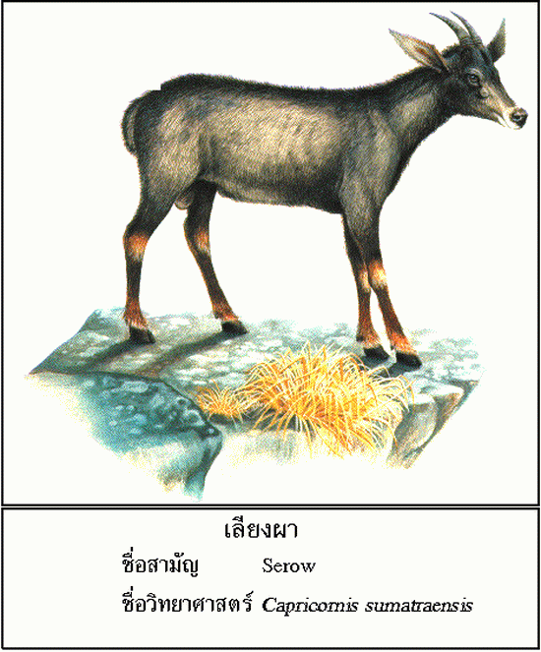

**เลียงผา, เยือง, กูรำ, โครำ Capricornis sumatraensis**

**ลักษณะ** : เลียงผาเป็นสัตว์จำพวกเดียวกับ แพะและแกะ เมื่อโตเต็มที่มีความสูงที่ไหล่ประมาณ 1 เมตร ขายาวและแข็งแรง ใบหูยาวคล้ายใบหูลา ขนตามลำตัวค่อนข้างยาว หยาบและมีสีดำ ด้านท้องขนสีจางกว่า มีขนเป็นแผงยาวบนสันคอและสันหลัง มีเขาทั้งในตัวผู้และตัวเมีย เขามีลักษณะตอนโคนกลม หยักเป็นวงแหวนโดยรอบค่อยๆ เรียวไปทางปลายเขาโค้ง ไปทางด้านหลังเล็กน้อย  
  
**อุปนิสัย** : ในเวลากลางวันจะพักอาศัยอยู่ในถ้ำ หรือในพุ่มไม้ ออกหากินในตอนเย็นถึงพลบค่ำ และในเวลาเช้ามืด อาหารได้แก่พืชต่างๆ ทุกชนิด เลียงผามีประสาทหู ตา และรับกลิ่นได้ดี ผสมพันธุ์ในช่วงปลายเดือนตุลาคม ตกลูกครั้งละ 1-2 ตัว ใช้เวลาตั้งท้องราว 7 เดือน ในที่เลี้ยง เลียงผามีอายุยาวกว่า 10 ปี  
  
**ที่อาศัย** : เลียงผาอาศัยอยู่ตามภูเขาที่มีหน้าผาสูงชันมีป่าปกคลุม  
  
**เขตแพร่กระจาย**: เลียงผามีเขตแพร่กระจาย ตั้งแต่แคว้นแคชเมียร์ มาตามเทือกเขาหิมาลัยจนถึงแคว้นอัสสัม จีนตอนใต้**พม่า อินโดจีน มลายู และสุมาตรา ในประเทศไทยพบอาศัยอยู่ตามภูเขาสูงในหลายภูมิภาคของประเทศ เช่น เทือกเขาตะนาวศรี เทือกเขาถนนธงชัย เทือกเขาเพชรบูรณ์ และภูเขาทั่วไปในบริเวณภาคใต้ รวมทั้งบนเกาะในทะเลที่อยู่ไม่ห่างจากแผ่นดินใหญ่มากนัก**  
**สถานภาพ : เลียงผาจัดเป็นสัตว์ป่าสงวนชนิดหนึ่งใน 15 ชนิดของประเทศไทย และอนุสัญญา CITES จัดเรียงผาไว้ใน Appendix I  
สาเหตุของการใกล้จะสูญพันธุ์ : ในระยะหลังเลียงผามีจำนวนลดลงอย่างรวดเร็ว เนื่องจากการล่าอย่างหนักเพื่อเอาเขา กระดูก และน้ำมันมาใช้ทำยาสมานกระดูก และพื้นที่หากินของเลียงผาลดลงอย่างรวดเร็ว**